21 февраля в подготовительной группе прошел спортивный праздник, посвященный Дню защитника Отечества:
«Будем в армии служить»

Подготовили и провели :
Кротова В.А.- инструктор физкультуры,
Боярская С. Б.- воспитатель.
Сегодня день особый  Для мальчишек и мужчин.  День защитника Отечества  Знает каждый гражданин.  Ребята проходят учения в «Школе молодого бойца»  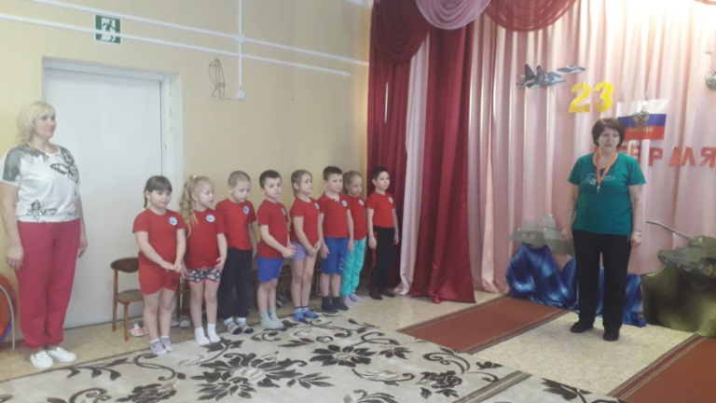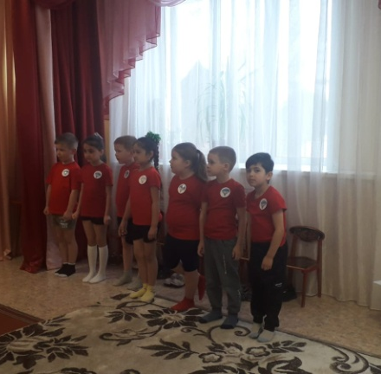 | На защиту родины  В дождь и снегопад  Каждый день выходит  Доблестный солдат.
